



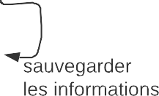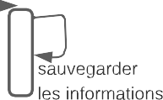

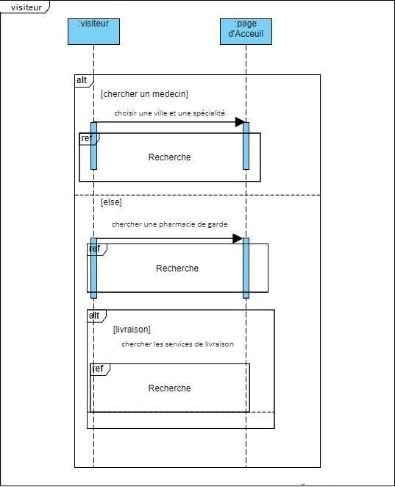

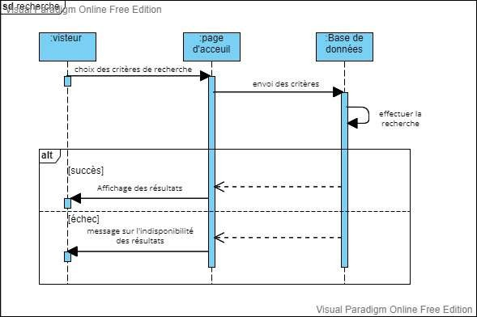

Visual Paradigm Online Free Edition



:patient

:login

page patient

Actor

**alt**

a deja un compte

**ref**

se connecter

**ref**

s'inscrire

**alt**

**ref**

remplire son dossier medicale

**alt**

recevoire des rappeles sur les traitement

**ref**

prendre un rendez-vous

Visual Paradigm Online Free Edition



